学时安排：4
授课题目：循环结构程序设计
目标要求：
理解算法的特征及结构化程序设计的思想，掌握顺序、分枝、循环三种基本的程序设计技术，能够熟练运用它们来进行程序设计。
授课类型： 理论课 授课场地： 教室
教学方式：讲授、演示、提问、讨论 教辅设备： 投影仪
授课内容：
第五章 循环结构程序设计

许多问题的求解归结为重复执行的操作，比如数值计算中的方程迭代求根，非数值计算中的对象遍历。重复执行就是循环。重复工作是计算机特别擅长工作之一。
重复执行不是简单地重复，每次重复，操作的数据（状态、条件）都可能发生变化。
重复的动作是受控制的，比如满足一定条件继续做，一直做直到某个条件满足，做多少次结束。也就是说重复工作需要进行控制-循环控制。C语言提供了三种循环控制语句（不考虑goto/if构成的循环），构成了三种基本的循环结构：
- while语句构成的循环结构(“当型循环”)
- do-while语句构成的循环结构(“直到型循环”)
- for语句构成的循环结构（“当型循环”）
编写程序计算1+2+3+…+100。
算法1：直接写出算式
S1: result<=1+2+3+4+5+…+100
很简单。但是写都写得累死了。
算法2：
考虑到1+2+3+…+100可以改写为：(((1+2)+3)+…+100)，
S1：p1<=1+2
S2: p2<=p1+3
S3: p3<=p2+4
…
S99: p99<=p98+100 结果在p100里。
此算法也一样麻烦，要写99步，同时要使用99个变量。本算法同样不适合编程。
但是可以从本算法看出一个规律。即：每一步都是两个数相加，加数总是比上一步加数增加1后参与本次加法运算，被加数总是上一步加法运算的和。可以考虑用一个变量i存放加数,一个变量p存放上一步的和。那么每一步都可以写成：p+i,然后让p+i的和存入p，即：每一步都是p<=p+i。也就是说p既代表被加数又代表和。这样可以得到算法3。执行完步骤S99后，结果在p中。
算法3：
S0: p<=0,i<=1
S1: p<=p+i, i<=i+1
S2: p<=p+i, i<=i+1
S3: p<=p+i, i<=i+1
…
S99: p<=p+i, i<=i+1

从算法3表面上看与算法2差不多，同样要写99步。但是从算法3可以看出S1-S99步骤实际上是一样的，也就是说S1-S99同样的操作重复做了99次。计算机对同样的操作可以用循环完成，循环是计算机工作的强项（计算机高速度运算）。
5、1 while语句（当型循环）
while语句的一般形式是：
while(表达式)语句；
或：
while(表达式)
{
语句序列；
}

循环体

循环条件

其中：表达式称为“循环条件”，语句称为“循环体”。 为便于初学者理解，可以读做“当条件（循环条件）成立（为真），循环执行语句（循环体）”

执行过程是：
- 先计算while后面的表达式的值，如果其值为“真”则执行循环体，
- 在执行完循环体后，再次计算while后面的表达式的值，如果其值为“真”则继续执行循环体，如果表达式的值为假，退出此循环结构。

while循环的执行流程：
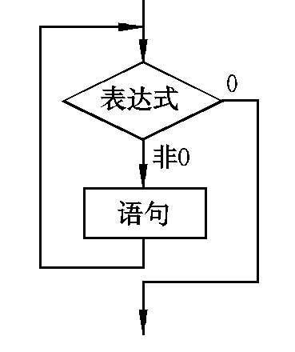
使用while语句需要注意以下几点：
- while语句的特点是先计算表达式的值，然后根据表达式的值决定是否执行循环体中的语句。因此，如果表达式的值一开始就为“假”，那么循环体一次也不执行。
- 当循环体为多个语句组成，必须用{}括起来，形成复合语句。
- 在循环体中应有使循环趋于结束的语句，以避免“死循环”的发生。
编写程序计算1+2+3+…+100。
S0: p<=0,i<=1(循环初值)
S1: p<=p+i, i<=i+1（循环体）
S2: 如果i小于或等于100，返回重新执行步骤S1及S2；否则，算法结束（循环控制）。
p中的值就是1+2+…+100的值。
从算法4可以看出这是一个典型的循环结构程序，流程图：

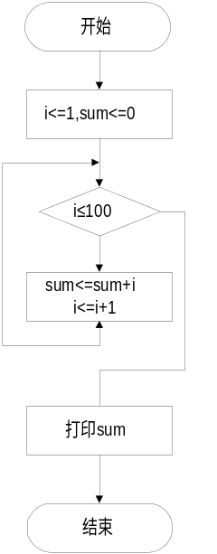
i<=1,sum<=1
当i≤100

sum<=sum+I
i<=i+1

打印sum
main()
{
int i=1,sum=0;
while(i<=100)
{
sum=sum+i;
i++;
}
printf(sum);
}

结论：编制循环程序要注意下面几个方面：
- 遇到数列求和，求积的一类问题，一般可以考虑使用循环解决。
- 注意循环初值的设置。一般对于累加器常常设置为0，累乘器常常设置为1。
- 循环体中做要重复的工作，同时要保证使循环倾向于结束。循环的结束由while中的表达式（条件）控制。
强调复合语句的使用。
例：利用while语句，计算机1+1/2+1/4+…+1/50.
观察数列1，1/2，…，1/50。=1/1,1/2,,1/50。分子全部为1，分母除第一项外，全部是偶数。同样考虑用循环实现。其中累加器用sum表示（初值设置为第一项1，以后不累加第一项），循环控制用变量i（i：2-50）控制，数列通项：1/i。
main()
{
float sum=1; int i=2;
while(i<=50)
{
sum=sum+1.0/i;
i+=2;
}
printf(sum);
}
main()
{
float sum=1; int i=1;
while(2*i<=50)
{
sum=sum+1.0/(2*i);
i+=1;
}
printf(sum);
}

例 求学生的平均成绩，以输入负数成绩为结束。
main( )
{ int n=0 ;
float s=0,score;
scanf( “%f” ,&score);
while (score >= 0 )
{ n++;
s=s+score;
scanf( “%f” ,& score);
}
if(n>0) printf (“ \n %f”, s/n);
else printf(“no student score!”);
}

5、2 do-while语句（直到型循环）
do-while语句的一般形式是：
do
{
语句序列；
} while(表达式)；
循环体

循环条件

其中：表达式称为“循环条件”，语句称为“循环体”。 为便于初学者理解，可以读做：“执行语句（循环体），当条件（循环条件）成立（为真）时，继续循环”或“执行语句（循环体），当条件（循环条件）不成立（为假）时，循环结束”-直到型循环。

执行过程是：
- 执行do后面循环体语句。
- 计算while后面的表达式的值，如果其值为“真”则继续执行循环体，如果表达式的值为假，退出此循环结构。

while循环的执行流程：
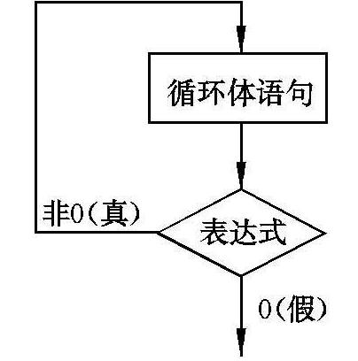
说明：
- do-while循环，总是先执行一次循环体，然后再求表达式的值，因此，无论表达式是否为“真”，循环体至少执行一次。
- do-while循环与while循环十分相似，它们的主要区别是：while循环先判断循环条件再执行循环体，循环体可能一次也不执行。do-while循环先执行循环体，再判断循环条件，循环体至少执行一次。
- 其它：复合语句{}，避免死循环要求同while循环。

例：利用do-while语句计算机1+1/2+1/4+…+1/50。
main()
{
float sum=1; int i=2;
do
{
sum=sum+1.0/i;
i+=2;
} while(i<=50)
printf(sum);
}

例 求学生的平均成绩，以输入负数成绩为结束。
main( )
{ int n=0 ;
float s=0,score;
do { scanf( “%f” ,& score);
if (score>=0)
{ n++;
s=s+score;
}
}while(score>=0);
if(n!=0) printf (“ \n %f” ,s/n);
else printf(“no student score!”);
}

main( )
{ int n=0 ;
float s=0,score;
do { scanf( “%f” ,& score);
n++;
s=s+score;
}while(score>=0);
if(n>1) printf (“ \n %f” ,(s-score)/(n-1));
else printf(“no student score!”);
}

5、3 for语句（当型循环）
for语句的一般形式是：
for(表达式1；表达式2；表达式3)
循环体；

等价形式：
表达式1；
while(表达式2)
{
循环体；表达式3；
}

for是关键词，其后有3个表达式，各个表达式用“；”分隔。3个表达式可以是任意的表达式，通常主要用于for循环控制。

for循环执行过程如下：
- 计算表达式1。
- 计算表达式2，若其值为非0（循环条件成立），则转3）执行循环体；若其值为0（循环条件不成立），则转5）结束循环。
- 执行循环体。
- 计算表达式3，然后转2）判断循环条件是否成立。
- 结束循环，执行for循环之后的语句。

for循环的执行流程：
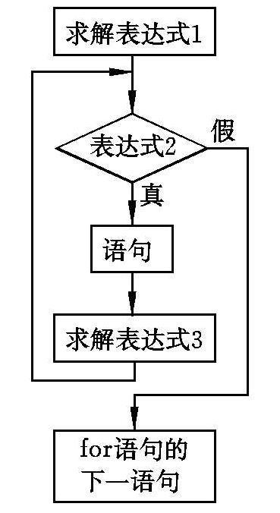
例：写一个程序，计算半径为0.5,1.5,2.5,3.5,4.5,5.5mm时圆的半径。
解：
本例要求计算6个不同半径的圆的面积，可以每次计算一个圆的面积，共计算6次，采用循环处理此问题。
注意到半径变化是有规律的：从0.5mm开始按1mm的规律递增。假设半径r,r从0.5开始，每循环一次r增加1，r≤5.5。
单独的循环控制变量
半径,同时是循环变量
面积

main()
{
float r,s;
float Pi=3.1415926;

for(r=0.5; r<=5.5; r++)
{
s=Pi*r*r;
printf(r,s);
}
}
main()
{
float r,s;
int i;
float Pi=3.1415926;

for(i=0,r=0.5; i<6; i++,r++)
{
s=Pi*r*r;
printf(s);
}
}

例：求正整数n的阶乘n!,其中n由用户输入。
解：n!=1x2x…xn；设置变量fact为累乘器(被乘数)，i为乘数,兼做循环控制变量。
main()
{
float fact;
int i,n;

scanf(&n);

for(i=1,fact=1.0; i<=n; i++)
fact=fact*i;

printf(fact);
}

for语句最容易理解、最常用的形式是：
for(循环变量赋初值；循环条件；循环变量修正)
循环体；

说明：
- for语句中表达式1，表达式2，表达式3都可以省略，甚至三个表达式都同时省略，但是起分隔作用的“；”不能省略。
- 如果省略表达式1，即不在for语句中给循环变量赋初值，则应该在for语句前给循环变量赋初值。

main()
{
…
for(i=1,fact=1.0; i<=n; i++)
fact=fact*i;
…
}
main()
{
i=1;fact=1;
for(; i<=n; i++)
fact=fact*i;
…
}

- 如果省略表达式2，即不在表达式2的位置判断循环终止条件，循环无终止地进行，也就是认为表达式2始终为“真”。则应该在其它位置（如：循环体）安排检测及退出循环的机制。

main()
{
…
for(i=1,fact=1.0; ; i++)
{
fact=fact*i;
if(i==n)break;
}
…
}

- 如果省略表达式3，即不在此位置进行循环变量的修改，则应该其它位置（如：循环体）安排使循环趋向于结束的工作。
main()
{
…
for(i=1,fact=1.0; i<=n; )
{
fact=fact*i;
i++;
}
…
}

- 表达式1可以是设置循环变量初值的表达式（常用），也可以是与循环变量无关的其它表达式；
表达式1，表达式3可以是简单表达式，也可以是逗号表达式。
逆序算法
for(i=1,fact=1.0; ; i++)
for(i=0,j=100; i<=j; i++,j--)
a[i]⬄a[j]

- 表达式2一般为关系表达式或逻辑表达式，也可以是数值表达式或字符表达式，事实上只要是表达式就可以。
空语句

for( ; (c=getchar())!=’\n’ ; i+=c);

for( ; (c=getchar())!=’\n’ ; i+=c)
printf(“%c”,c);

小结：从上面的说明可以看出，C语言的for语句功能强大，使用灵活，可以把循环体和一些与循环控制无关的操作也都可以作为表达式出现，程序短小简洁。但是，如果过分使用这个特点会使for语句显得杂乱，降低程序可读性。建议不要把与循环控制无关的内容放在for语句的三个表达式中，这是程序设计的良好风格。

5、4 几种循环的比较
6．5．1循环结构的基本组成部分（小结）
从前面的循环结构的语法和例子的介绍，我们可以看出循环结构由4部分组成：
- 循环变量、条件（状态）的初始化
- 循环变量、条件（状态）检查，以确认是否进行循环
- 循环变量、条件（状态）的修改，使循环趋于结束
- 循环体处理的其它工作。

几种循环的比较
C语言中，三种循环结构（不考虑用if/goto构成的循环）都可以用来处理同一个问题，但在具体使用时存在一些细微的差别。如果不考虑可读性，一般情况下它们可以相互代替。
- 循环变量初始化：while和do-while循环，循环变量初始化应该在while和do-while语句之前完成；而for循环，循环变量的初始化可以在表达式1中完成。
- 循环条件：while和do-while循环只在while后面指定循环条件；而for循环可以在表达式2中指定。
- 循环变量修改使循环趋向结束：while和do-while循环要在循环体内包含使循环趋于结束的操作；for循环可以在表达式3中完成。
- for循环可以省略循环体，将部分操作放到表达式2，表达式3中，for语句功能强大。
- while和for循环先测试表达式，后执行循环体，而do-while是先执行循环体，再判断表达式。（所以while,for循环是典型的当型循环，而do-while循环可以看作是直到型循环）。
- 三种基本循环结构一般可以相互替代，不能说哪种更加优越。具体使用哪一种结构依赖于程序的可读性和程序设计者个人程序设计的风格（偏好）。我们应当尽量选择恰当的循环结构，使程序更加容易理解。（尽管for循环功能强大，但是并不是在任何场合都可以不分条件使用）。

例：将50-100之间的不能被3整除的数输出（用三种循环结构实现）
/* 用while语句实现 */
main()
{
int i=50;
while(i<=100)
{
if(i%3!=0)printf(“%4d”,n);
i++;
}
}

/* 用for语句实现 */
main()
{
int i;
for(i=50; i<=100; i++)
if(i%3!=0)printf(“%4d”,n);
}

/* 用do-while语句实现 */
main()
{
int i=50;
do
{
if(i%3!=0)printf(“%4d”,n);
i++;
} while(i<=100)
}

对计数型的循环或确切知道循环次数的循环，用for比较合适，对其它不确定循环次数的循环许多程序设计者喜好用while/do-while循环（如链表操作）。
5、5循环和开关语句的中途退出
1 break语句
前面介绍的三种循环结构都是在执行循环体之前或之后通过对一个表达式的测试来决定是否终止对循环体的执行。在循环体中可以通过break语句立即终止循环的执行，而转到循环结构的下一语句处执行。
break语句的一般形式为：
break;
break语句的执行过程是：终止对switch语句或循环语句的执行（跳出这两种语句），而转移到其后的语句处执行。
说明：
- break语句只用于循环语句或switch语句中。在循环语句中，break常常和if语句一起使用，表示当条件满足时，立即终止循环。注意break不是跳出if语句，而是循环结构。
- 循环语句可以嵌套使用，break语句只能跳出（终止）其所在的循环，而不能一下子跳出多层循环。要实现跳出多层循环可以设置一个标志变量，控制逐层跳出。
…
flag=0;
for(…)
{
for(…)
{
…
if(…){flag=1;break}
…
}
if(flag==1)break;
}
…
标志变量初始化
如果满足一定条件需要跳出各层循环，先设置标志变量，然后跳出本层循环
继续跳出外层循环

例：从键盘上连续输入字符，并统计其中大写字母的个数，直到输入“换行”字符时结束。
main()
{
char ch;
int sum=0;

while(1)
{
ch=getchar();
if(ch==’\n’)break;
if(ch>=’A’&&ch<=’Z’)sum++;
}
printf(sum);
}

死循环
main()
{
int i,s=0;
int sum=0;

for(i=1; i<=10; i++)
{
s=s+2;
if(s>5)break;
printf(sum);
}
}

例：满足条件提前终止循环
(程序的功能：输出小于等于4的偶数)

2 continue语句（翻译为“继续”（循环））
continue语句的一般形式是：
continue;

continue语句的功能是结束本次循环。即跳过本层循环体中余下尚未执行的语句，接着再一次进行循环条件的判定。注意：执行continue语句并没有使整个循环终止。注意与break语句进行比较。
在while和do-while循环中，continue语句使流程直接跳到循环控制条件的测试部分，然后决定循环是否继续执行。在for循环中，遇到continue后，跳过循环体中余下的语句，而去对for语句中的表达式3求值，然后进行表达式2的条件测试，最后决定for循环是否执行。
例：从键盘输入30个字符，并统计其中数字字符的个数
main()
{
int sum=0,i;
char ch;
for(i=0; i<30; i++)
{
ch=getchar();
if(ch<’0’||ch>’9’)continue;
sum++;
}
printf(sum);
}

break,continue主要区别：
continue语句只终止本次循环，而不是终止整个循环结构的执行；
break语句是终止循环，不再进行条件判断。

5、6 循环的嵌套
例1
main()
{
for (i=1; i<=5;i++)
{
for (j=1; j<=5; j++)
putchar(‘*’);
putchar(‘\n’);
}

例 2 打印九九乘法表
main()
{ int i, j;
for(i=1; i<=9; i++)
{ for(j=1; j<=9; j++)
printf(" %d*%d= %-2d", i, j, i*j );
printf("\n");
}
getch();
}

5、7 结构化程序应用举例
例1：从键盘输入一个大于2的整数n，判断是不是素数。
素数定义：只能被1和它本身整除的数是素数。为了判断一个数n是否为素数，可以让n除以2到n-1（实际上只要到sqrt(n)）之间的每一个整数，如果n能够被某个整数整除，则说明n不是素数，否则n是素数。
说明：
- math.h
- do-while读键盘输入，保证n>2
- flag标志变量（开关变量0-素数，1-非素数）

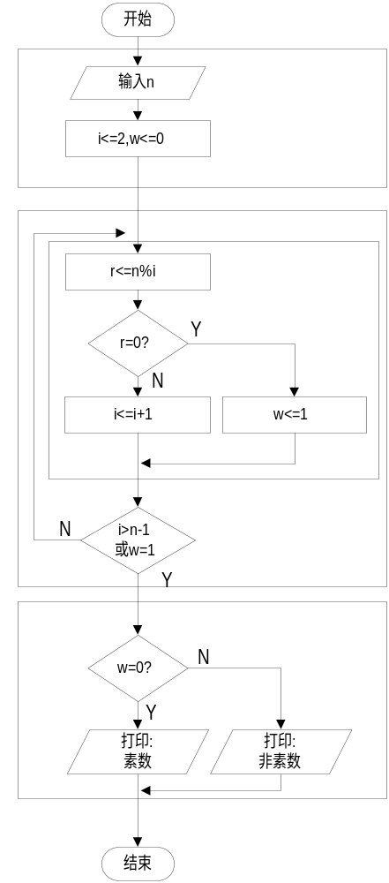
#include <stdio.h>
#include <math.h>

main()
{
int n,i,m,r,flag,;

do{
scanf(&n);
}while(n<=2);

m=sqrt(n);
flag=0;

for(i=2; i<=m; i++)
{
r=n%i;
if(r==0)
{
flag=1;
break;
}
}

if(flag==1)
printf(“%d is not a prime number\n”,n);
else
printf(“%d is a prime number\n”,n);
}

i从2-m进行测试
若n能被I整除(r=0)，n就不是素数，素数标志flag置1
例2 利用上述程序，求出2—1000之内所有的质数。
（循环的嵌套）
#include<stdio.h>
main( )
{ int i,j,flag;
for(i=3;i<=1000;i++)
{ flag=0;
for(j=2;j<=i-1;j++)
if(i%j==0)
{flag=1;break;}
if(flag==0)
printf(“%6d”,i);
}
}

例3求fibonacci数列40个数。这个数列有如下特点：第1，2两个数为1，1。从第3个数开始，该数是其前面两个数之和。即:
f1=1 (n=1)
f2=1 (n=2)
fn=fn-1+fn-2 (n≥3)
这是一个有趣的古典数学问题：有一对兔子，从出生后第3个月起每个月都生一对兔子。小兔子长到第3个月后每个月又生一对兔子。假设所有兔子都不死，问每个月的兔子总数为多少？
main()
{
long int f1，f2;
int i;
f1=1;f2=1;
for(i=1; i<=20; i++)
{
printf("%12ld %12ld "，f1，f2);
if(i%2==0) printf("＼n");
f1=f1+f2;
f2=f2+f1;
}
}

本章教学过程中注意问题：
1、学生编程能力的培养。对于同一个问题的求解，鼓励学生尝试用不同的方法实现程序。同样可以用一些趣味性的程序来提高学生的编程兴趣。
2、良好编程习惯的培养。锯齿状的书写规范。
3、强调以复合语句的形式组成循环体。

本章讨论问题：
1、给定一个较复杂的算法，组织同一小组的同学们以不同的程序实现，并对程序进行说明和评价。通过讨论，使同学们更好地了解三种循环语句的不同之处。
2、鼓励学生编程实现较复杂的算法，如出20道简单的加法题，并统计得分；画若干个半径不同的同心圆；求出一定范围内的质数，水仙花数，回文数等。
3、讨论对3个，4个数据进行排序的问题，进而将排序数据的个数增加为10个，100个，讨论在现有的进度中编程是否容易实现，所出现的问题是什么，应该怎么解决，引入下一章。

